od 1. do 30. oktobra

torek, 4. oktober, ob 10. uri
Prostori Društva upokojencev LJUTOMER

OTVORITEV RAZSTAVE
ročnih izdelkov
( Kulturne sekcije DU Ljutomer )

četrtek, 20. oktober, ob 19.30
Dom kulture LJUTOMER

K o m e d i j a

OSEM ŽENSK

( gostovanje AGV Velenje

v organizaciji KD I. Kaučič Ljutomer )

petek, 28. oktober,
ob 9.00 in 10.50
Dom kulture LJUTOMER

G l e d a l i š k a predstava
Svetlana Makarovič:
PEKARNA MIŠMAŠ
v izvedbi KUD Škofja Loka
( OI JSKD Ljutomer )

gostovanja izven domačih občin

sobota, 1. oktober

Folklorna skupina
TD Babinci
GOSTOVANJE na srečanju študentov evropskih držav v Cerovcu

petek, 14. oktober

Gledališka skupina

KD I. Kaučič Ljutomer
GOSTOVANJE na
XIII. Novačanovih gledaliških srečanjih
v Trnovljah pri Celju

pomembnejše kulturne prireditve
v naši bližnji in daljnji okolici

- 1. oktober: LITERARNA TEKMA
v Lenartu,

- od 12. do 15. oktobra: LINHARTOVO SREČANJE
v Pesnici in Šentilju ( državno srečanje amaterskih gledaliških skupin )
sreda, 12. – otvoritev ob 20.00
četrtek, 13. – predstave ob 17. in 20. uri
petek, 14. – predstave ob 17. in 20. uri
sobota, 15. – od 10. do 16. ure delavnice,
predstave ob 17. in 19. uri
ob 21.00 – zaključek in slavnostna podelitev priznanj in nagrad

Spet trte so rodile,
prijat'lji, vince nam sladko,
ki nam oživlja žile,
srce razjasni in oko,
ki utopi
vse skrbi,
v potrtih prsih up budi.
~~~~~

Kulturne prireditve OI JSKD Ljutomer
in gostovanja kulturnih skupin,
izvajamo tudi s pomočjo
donatorjev in sponzorjev:

KRKA, d.d., Novo mesto

KOMUNALNO STANOVANJSKO
PODJETJE Ljutomer d.o.o.

VESNA TP d.d., Ljutomer

Zavarovalnica Triglav d.d.

Iskrena hvala !

Zloženko
KULTURNE PRIREDITVE V OKTOBRU 2005
je izdala OI JSKD Ljutomer,
Prešernova 20 – 9240 Ljutomer,
tel.:+386 2 584 97 87, faks:584 97 86, 041 790 007
e-pošta:mira.rebernik@jskd.si

na podlagi prejetih podatkov kulturnih društev.
Odgovorna oseba: Mira Rebernik Žižek

Razmnoženo: 150 izvodov
Ljutomer, september 2005



Javni sklad Republike Slovenije

za kulturne dejavnosti

Območna izpostava Ljutomer

Kulturne skupine v občinah
Ljutomer, Križevci, Veržej, Razkrižje

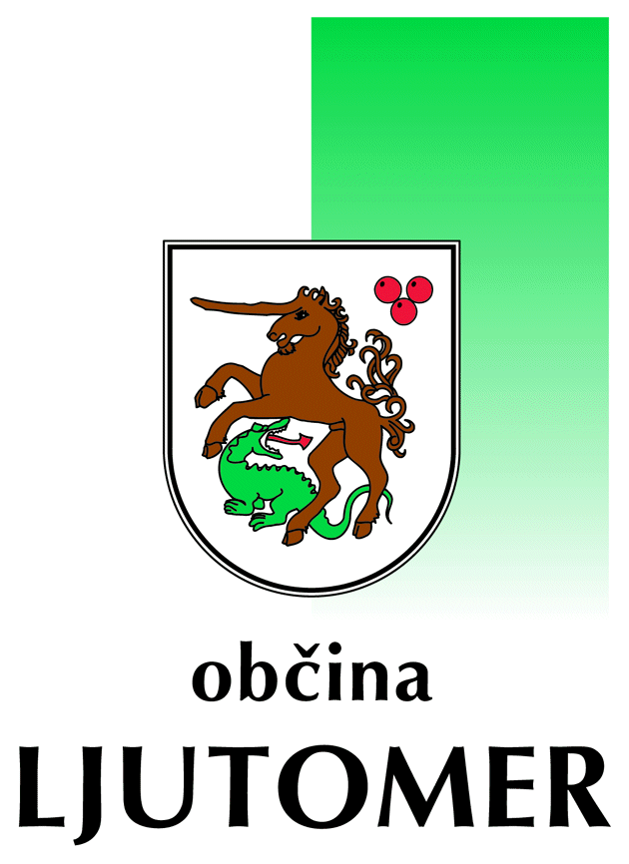

LJUBITELJSKA

K U L T U R A

OKTOBRA 2005

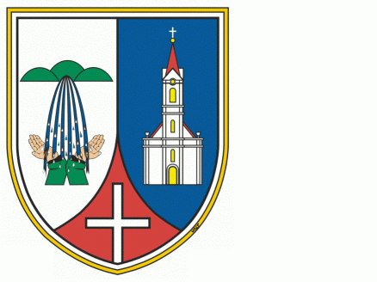
KRIŽEVCI VERŽEJ RAZKRIŽJE

